Aktuálně používané a správné varianty logolinku OP VK:

Barevná varianta:

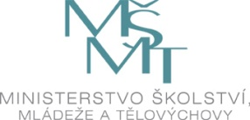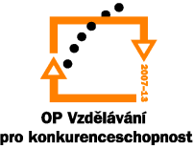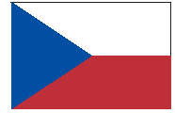

Investice do rozvoje vzdělávání

prostor pro logo příjemce

Investice do rozvoje vzdělávání
2) Černobílá varianta:

Pravidla:
- Výše uvedené logolinky jsou jako jediné ze všech dříve užívaných variant v souladu s manuálem vizuální identity ESF, OPVK i MŠMT
- Povinné věty: 1) Investice do rozvoje vzdělávání, 2) Tento projekt je spolufinancován Evropským sociálním fondem a státním rozpočtem České republiky. (slovo projekt lze nahradit příhodnějším slovem podle toho, o co konkrétně jde, např. analýza, studie, veřejná zakázka atd.)
- V případě, že jde o malý prostor/předmět, je možné použít loga MŠMT a OPVK bez nápisu – dostanete-li se do takové situace, konzultujte prosím užití log s komunikačním úředníkem OP VK. Totéž v případě, kdy byste byli nuceni použít svislý logolink.
- Výše uvedené logolinky lze vkládat i do excelovských souborů, aniž by se vám „rozjížděly“ – při vkládání zvolte funkci „vložit jinak“ a vyberte „vložit jako obrázek“.
- Pro případ nouze najdete níže jednotlivá loga i samostatně, ale při jejich používání pozor na dodržování mezer mezi nimi a ochranných zón jednotlivých log (výše uvedené logolinky mají správné rozložení, můžete se jimi řídit – zásadní je hlavně mezera na šířku nožičky písmene F mezi vlajkou EU a logem ESF, pravidla ESF současně umožňují vzdálenost v logolinku mezi dalšími logy na šířku praporku ESF, což vyhovuje logu MŠMT, (které má ochrannou zónu na šířku vodorovně překlopeného písmene T), takže když dodržíte vzdálenosti ESF viz výše, mělo by být vše v pořádku ☺

Loga samostatně:
